UNITED COLORS OF BENETTON JESIEŃ/ZIMA 2022

NOWOCZESNA WIZJA DLA KAŻDEGO

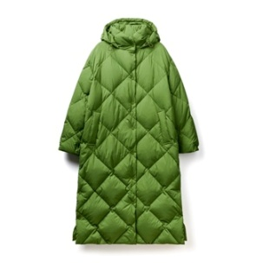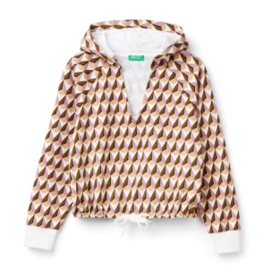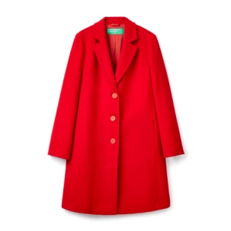

Jesień/zima 2022/23 w Benettonie to wygodna praktyczność i demokratyczne piękno, zdefiniowane przez ubrania o swobodnym, sportowym charakterze. Oversize, stylowe wzorzyste tkaniny, czy tez niekończące się kombinacje bluz i joggerów – garderoba UCB ma silny miejski rys, przyjazny dla środowiska. Styl inspirowany jest dzisiejszą modą, od najbardziej śledzonych Tiktokerów po trendy na Instagramie. Prosty, integracyjny i ponadczasowy – dokładna mieszanka idei, która jest w DNA marki od samego początku istnienia.

KOBIETA
Współczesny, prosty, kolorowy: styl UCB na sezon F/W 22-23 – został zaprojektowany dla współczesnych kobiet i ich potrzeb. Stroje dzienne do biura i na czas wolny zawierają żakardowe nadruki, które przypominają wzory tapet z lat 70-tych, paski i motywy geometryczne.

Bluzy i T-shirty z ekologicznej bawełny, sukienki z wiskozy, pikowane kurtki i spodnie z poliestru z recyklingu. Benetton od dawna przestrzega standardów jakości, pozyskując organiczną bawełnę z certyfikowanych łańcuchów dostaw, preferując tkaniny z co najmniej 20% poliestru pochodzącego z recyklingu i stosuje systemy certyfikacji, które gwarantują jakość w całym procesie produkcji. Inspirowane sztuką nadruki przypominające gwasze pomiędzy Davidem Hockneyem, a Matissem.

Idealne połączenie – rozkloszowane spodnie z wysokim stanem lub joggery z dżersejowym topem o wygodnym kroju. Swoboda, którą widać również w szykownych, długich sukienkach. Jest to styl ożywiony prostą elegancją: piękne kolory - od kredowej bieli po musztardę i ognistą czerwień – skośne szwy i doraźne cięcia. Te stylizacje łączą się z odzieżą wierzchnią o różnych kształtach, od płaszcza XL ze sztucznego misia, przez kurtkę z efektem chmury, z eko skóry owczej, po kurtki puffer w wersji krótkiej lub długiej, wykonane w technologii Thermore (zrównoważona wyściółka, która jest w 100% wolna od zwierząt i wykonana z przetworzonego plastiku) lub prawdziwego puchu pochodzącego z recyklingu.
Płaszcze z wełny barwionej w masie są - wraz z dzianinami - kolejną mocną stroną marki z Treviso. Doświadczenie UCB łączy się z praktycznie bezgranicznym dziedzictwem stylów, wzorów, przędzy, kolorów i niuansów, aby stworzyć pulowery i swetry. Wzory tworzone z cieniowanej przędzy, tęczowych kombinacji kolorów, romantycznych pastelowych żakardów i swetrów z efektem koronki.
Z Benettonem można nosić inny sweter każdego dnia.

Ta filozofia łączy się z dżinsami każdego kroju na każdą okazję:
high waist, stretch, bell bottom, faded, ripped, flared, tomboy, '80s, carrot, slim fit i 5 pockets.
Dżins to jeden z obowiązkowych elementów sezonu, który można nosić również w wersji all-over z kowbojskimi koszulami lub z kurtkami z włóczki z efektem denimu, pikowanymi wewnątrz sztuczną skórą. Uzupełnieniem stylizacji jest seria wymiennych, aktualnych akcesoriów: obszyta czapka, trampki na platformie, górskie buty ze skóry z karbowaną podeszwą i torba z efektem puchu.
Każdy dzień jest dniem Benetton!

Nowa tożsamość mężczyzny UCB to nowoczesny, uważny na naturę, nie bojący się być romantycznym. Podróżnik duszy i świata. Na jego styl wpływa strumień spotkań, wspomnień i rozważań zmiksowanych z geometrycznymi i liniowymi kształtami oraz miejskim graffiti. Materiały, są zarówno klasyczne, jak i techniczne i ekologiczne. Klasyka z nutką szaleństwa, czyli płaszcz z wełnianej tkaniny w stylu reefer, idealny na jesień. UCB nadaje też zwrot stylowi college'owemu - wielkiej męskiej klasyce - poprzez kontrastowe detale na kultowych w tym sezonie kardiganach maxi, na bluzach oraz kurtkach varsity.

Podsumowując, zawsze łatwo jest się dobrze ubrać z UCB. Po raz kolejny w tym roku jest duży udział odzieży inspirowanej sportem, ponieważ ideą jest dynamiczny, miejski wygląd. Bluzy z kapturem ze szczotkowanej bawełny z abstrakcyjnymi nadrukami, z wiejskim urokiem łączą się z ubraniami w stylu rugby w niepowtarzalnych odcieniach. Prążkowane bluzy oversize i swetry polo noszone są z joggerami lub carrot jeans z lekko podwyższoną talią, które również są inspirowane stylem vintage. To jest DNA Benettona: wszechstronność, kolory charakterystyczne dla firmy, jakość i integracyjny wizerunek. Jasny język, który odzwierciedla osobowość jednej z najbardziej ikonicznych marek w historii, gdzie logo, kolor i wizerunek są integralną częścią przekazu, który nie zna wieku.

benettongroup.com/media-press/  benetton.com | instagram.com/benetton  facebook.com/benetton  youtube.com/benetton  pinterest.it/benetton

